INSTITUT UNIVERSITAIRE D’INFORMATIQUE ANNÉE 2021 – 2022

Rapport d’aide à la prise de décision stratégique

Version : 4

Auteurs :
- Brunel Bastien
- Leclercq Tom
- Ogès Florian
- Amzil Marwane
UNIVERSITÉ DU LITTORAL CÔTE D’OPALE
IUT CALAIS-BOULOGNE
Rue Louis David - 62100 CALAIS
Téléphone (33) 03.21.19.06.60 Télécopie (33) 03.21.19.06.61

Présentation de notre entreprise DataScope :

Groupe 10
L’entreprise DataScope a été fondée en 2022, dynamique, née d'une véritable passion pour l’analyse des données et la gestion de votre portefeuille.
Notre savoir faire et nos compétences reposent sur une équipe soudée dont chacun apporte son devoir et sa personnalité. La ponctualité est notre priorité pour satisfaire au mieux nos clients. Nous générons une performance durable et à long terme qui profite a toutes nos parties prenantes.
Quelque soit votre projet, l’entreprise DataScope vous accompagne, identifie l'ensemble de vos besoins et vous propose une analyse personnalisée répondant à toutes vos attentes.

Notre philosophie :
« Les données toujours dans notre viseur »

Nos valeurs :
Savoir-faire et Qualité, Engagement, Disponibilité, Responsabilité, Confiance, Proximité

Nos domaines d'activités :
- Analyse et visualisation des données
- Conseil en investissement

Nos bureaux sont ouverts :
• Du Lundi au Vendredi de 8H30 à 11H30 et de 13h00 à 23h00
• Et si besoin sur rendez-vous pendant les horaires d’ouvertures

Nos coordonnées :
69 rue des religieuses La Tranche-sur-Mer
Bâtiment 98
85360 Vendée

Coordonnée GPS :
- Latitude 46.34517287837634
- Longitude -1.4381011112022972

Présentation de l’équipe :
Ogès Florian
Gestionnaire de version & Data Analyst
Amzil Marwane,
Chef de projet & Data Analyst
Leclercq Tom
Rédacteur en chef & Data Analyst
Brunel Bastien
Graphiste & Data Analyst
Chez DataScope nous avons une équipe composée de 4 personnes qui sont complémentaires. Nous avons tous en commun une passion pour l’analyse de données. Nous sommes spécialisé dans la recherche, l’analyse et la vulgarisation de données pour nos clients, ce mode de fonctionnement est rendu possible grâce à nos spécialisations :
- Amzil Marwane, notre chef de projet, il organise et planifie les projets à l’aide des outils de gestion de projet et de gestion de versions. Il centralise toutes les décisions pour rendre un produit répondant aux attentes de nos clients.
- Leclercq Tom, le rédacteur en chef, il transpose les idées de l’équipe, à l’écrit et il vulgarise toutes les notions de gestions de données pour les rendre accessibles au clients. Il structure toutes les idées pour leur donner du sens avant de créer les graphiques.
- Brunel Bastien, le graphiste, Spécialiste en techniques et arts graphiques, il rend les différents rendu graphiques, ergonomique et efficace, afin de faciliter la compréhension des différentes idées aux clients. Tous les graphiques sont réalisé grâce à metabase et à la bibliothèque Matplotlib sous python.
- Florian, le gestionnaire de version, il s’occupe de mettre à jour la base de données globale pour toujours garder une version globale et commune afin de tous travailler avec la même version de la base.

PROJET D’INVESTISSEMENT 2022
DE FILM FRANCE PRODUCTION
La société de production française « Film France Production », nouvellement créée, désire s’inspirer des données enregistrées ces dernières décennies par Hollywood, grande usine à succès, pour engager ses investissements à venir.
Elle a pour cela obtenu une liste d’intérêt, déjà filtrée, de films à succès et vous confie l’exploitation de ces données pour construire un système qui l’aidera à prendre ses décisions.
Elle souhaite ainsi pouvoir visualiser les données, sous différents points de vue, afin de déterminer les clés du succès financier d’un film. Par exemple, quels sont les distributeurs dont les CA sont les plus importants ? Quels sont les genres les plus porteurs ? Quelles sont les progressions des ventes par genre de films et par périodes et ce de manière générale mais aussi selon les distributeurs ?
La société Film France production nous a contacté afin d’analyser des données pour trouver le meilleur investissement. Il n’y a pas vraiment de meilleur solution c’est pour cela que nous allons proposer plusieurs choix d’investissement. Bien évidemment il y a beaucoup de critère à analyser comme par exemple le genre, le réalisateur ou encore l’acteur. Pour proposer nos idées nous allons rendre des données analysées des courbes de tendances

Investir dans le cinéma en 2022
Table des matières
Investir dans le cinéma en 2022 6
Introduction 7
A.Les bonnes idées d’investissement 8
A.1.Le genre a une influence sur le nombre d’entrée 8
A.2.L’acteur principal a une influence sur le nombre d’entrée 10
A.3.Investir dans une licence qui fonctionne déjà permet de rendre moins risqué son investissement 12
B.Les mauvaises idées d’investissement : 14
B.1.Investir dans une licence déjà mature et développée 14
B.2.Investir dans un Genre ou un Style de film trop original, qui surprends les spectateurs 15
B.3.Investir dans un genre peu répandu et miser sur son explosion dans les prochaines années 17
Synthèse : 18

Introduction
Suite à la pandémie de Covid-19, les plateformes de streaming ont subi une hausse d’activité bien plus importante que celle des années précédentes, grâce aux divers confinements qui ont empêché les cinéphiles de se rendre dans les salles de cinéma.
Une fois la liberté retrouvée, les gens ont pu se déplacer à nouveau, aller boire un verre en terrasse, voir des amis et aller au cinéma. Mais là se pose un problème, les plateformes de streamings ont réussi à convertir beaucoup de gens à une manière de consommer par abonnement, bien différente de ce dont ils avaient l’habitude jusqu’à présent. C’est vrai qu'après avoir investi dans un home cinéma à la maison et un abonnement à Netflix, on est quand même bien mieux installé dans son canapé, sans voisins bruyants et file d’attente à l’entrée du cinéma. De plus, vous avez accès à un nombre illimité de films et de séries pour une vingtaine d’euros par mois, bien moins chère que la place à 10€ en cinéma à 25 minutes en voiture.
Alors oui les gens ont été conquis par ce mode de consommation, mais c’est là qu’est tout l’enjeu pour le cinéma dans cette fin de pandémie : Comment relancer la machine qu’est le 7ème art ? Comment faire revenir les gens au cinéma ?
Pour faire un film il faut de l’argent et une idée, une bonne idée. Très rare sont les gens à avoir les deux. Aujourd’hui la plupart des films sont donc financés par des investisseurs privés et comme leur nom l’indique, ils sont là pour investir, ce qui implique un retour sur investissement et c’est le sujet de notre rapport.

A.Les bonnes idées d’investissement

A.1.Le genre a une influence sur le nombre d’entrée
L’un des premiers réflexes lorsque l’on souhaite aller voir un film c’est de regarder son genre, cela nous renseigne sur l’idée générale du film mais cela affecte-t-il vraiment notre choix ?
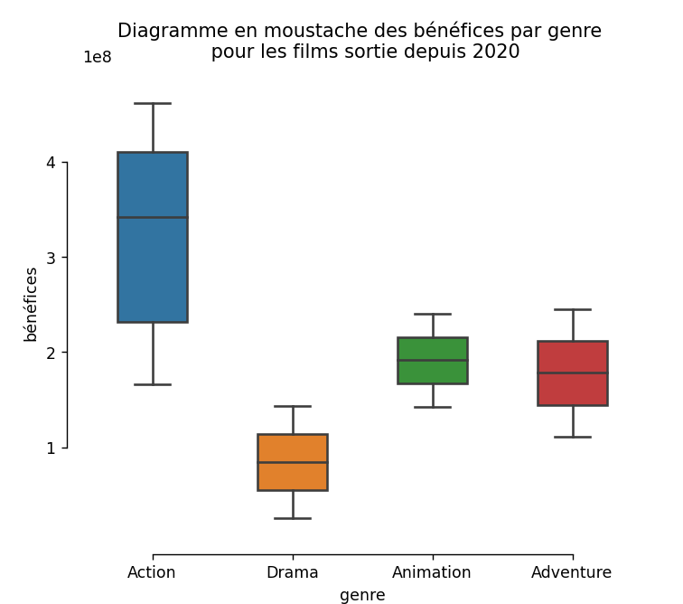Figure 1: Représentation des 4 genres qui fonctionnent le mieux depuis 2020
On remarque ici que le genre du film a une importance cruciale dans la réussite de ce film au niveau économique, c’est donc vraiment un point essentiel, certains genre se démarquent clairement comme les films d’action, d’animation ou d’aventure.
On remarque donc que pour les 2 dernières années les films ayant fait le plus de bénéfices en moyenne sont des films d’action, d’animation et d’aventure, il s’agit donc d’un secteur privilégié par les producteurs de films qui souhaitent tirer des bénéfices de manière quasi certaines de leurs films.
La mode s’applique partout, même au monde du cinéma, ainsi il existe des genres qui ont été très populaires et qui ont disparu petit à petit car ce n’est plus la même clientèle ou d’autres qui sont toujours présents depuis de nombreuses années. Nous vous recommandons donc de travailler sur les secteurs suivants :
- L’animation est un genre qui a une grande pérennité grâce à son évolution dans le temps. Nous avons Disney qui a le monopole de ce genre et qui continue de se développer. L’avantage c’est que l’animation n’a pas de cible précise, c’est un genre tout public. Si on constate son évolution sur les deux dernières années, l'animation est toujours présente car il y a eu l’arrivée de nouvelles technologies. Nous pouvons prendre comme exemple « Arcane », qui est une série d’animation française qui utilise des logiciels et des techniques vraiment révolutionnaires comparé à la concurrence, ce qui donne un rendu très réaliste. De plus, le studio Fortiche, créateur d’Arcane, n’avait pas vraiment les moyens pour réaliser leur animation donc ils ont été rachetés par Netflix. Ce fut un très bon investissement car cette technologie est considérée comme le futur de l’animation et elle va prendre une plus grande ampleur.
- Les films d’action peuvent être considérés comme la base du cinéma. C’est un genre incontournable qui aura toujours sa place. Cela pourrait être un investissement plutôt stable avec un film qui a un bon synopsis, une licence connue ou un acteur connu. Nous pouvons prendre comme exemple la licence « Taken », ce sont des purs films d’action qui fonctionnent toujours à l’heure actuelle.
- Les films d’aventures ont aussi une place importante car il y a beaucoup d'adaptation plus moderne d’ancien film. Nous pouvons prendre comme exemple « Jurassic Park », c’est une licence très connue qui avait déjà fait ses preuves. Ils ont décidé de poursuivre cette licence et c’est ce qui marche. Cela peut être un bon investissement.

A.2.L’acteur principal a une influence sur le nombre d’entrée
Lors de l’annonce d’un film, la plupart du temps la première image que nous voyons d’un film est son affiche ainsi que son acteur star, qui nous rappelle immédiatement ses anciens rôles mais, est-ce-que le choix de cet acteur principal nous donne envie d’aller voir un film plutôt qu’un autre ?
En effet, un film avec une star qui est connu intéresse directement les spectateurs, avant même la sortie de celui-ci. Nous nous posons alors la question de :
Est ce que la star (acteur principal) d’un film influe sur le nombre de spectateurs et donc de ventes de ce film?
Afin de pouvoir répondre à cette question, nous utiliserons les données récoltées afin d’analyser la différence entre le nombre de ventes brutes d’un film et de son budget selon l’acteur principal, afin de voir comment l’acteur agit sur le nombre de ventes. Nous pouvons alors proposer au client de choisir différents acteurs pour ses films. Pour faire ce choix, nous pouvons aussi faire un graphique avec chaque acteur et les différents genres de films dans lequel ils ont déjà joués.
Nous voyons alors que selon l’acteur le film prend plus ou moins de valeurs et fait plus ou moins de vente brute. Nous décidons alors quel acteur attire le plus de spectateurs. En ayant cette information. Nous pourrions faire une analyse de la vie de ces acteurs afin de connaître le profil des acteurs qui les intéressent le plus.
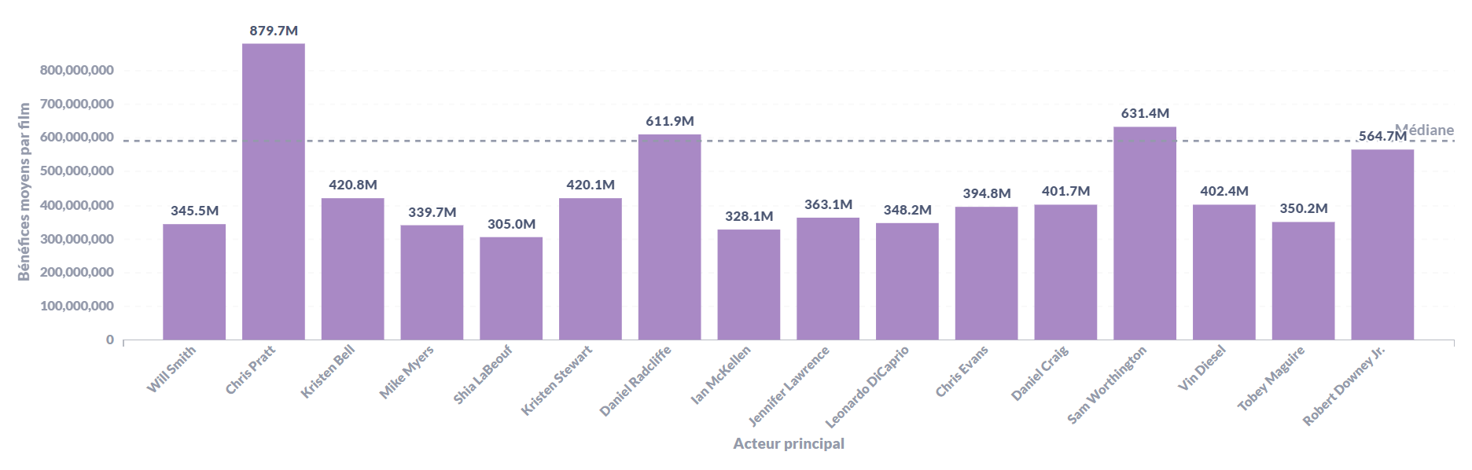
Figure 2: Moyenne des bénéfices des films par acteur principaux (supérieur à 300 000 000)
Chris Pratt n’est pas l’acteur le plus connu à l'heure actuelle, il est cependant l’acteur faisant le plus de ventes. Il représente donc un bon choix dans notre recherche du bénéfice. Il est important pour un film d’avoir un acteur principal connu, cela fait vendre et les gens attribuent déjà un caractère, une personnalité au personnage principal, de par l’image qui a de l’acteur principal. Cependant nous avons remarqué qu’il ne suffit pas de prendre l’acteur le plus connu pour que cela fonctionne, il va nous coûter plus cher alors que l’on pourrait avoir les mêmes bénéfices avec un acteur moins connu mais avec un meilleur rendement.
Pour faire un point sur l’actualité nous avons vu dernièrement que Johnny Depp a été en procès contre son ex femme Amber Heard. A cause de la mauvaise image que dégage un procès, Johnny Depp a été retiré du casting du prochain Pirate des Caraïbes alors qu’il était l’acteur principal de la licence depuis le début. On peut alors se demander si le prochain film va aussi bien fonctionner que ses prédécesseurs.
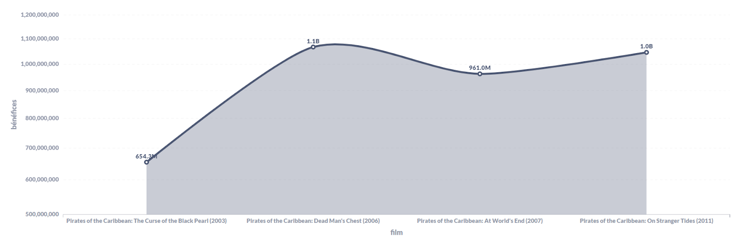Figure 3: Bénéfices des Pirates des Caraïbes par films

A.3.Investir dans une licence qui fonctionne déjà permet de rendre moins risqué son investissement
Le fait d’investir dans une licence qui fonctionne déjà permet de s’assurer un minimum de résultat car les gens qui ont apprécié des premiers films (avant le rachat) vont revenir pour suivre l’histoire qu’ils ont aimé et cela pour les films suivants.
Les personnes sont en quelque sorte attachées à l’histoire et aux personnages et ils aimeraient connaître la suite. S'il y a justement la suite de leur licence au cinéma, ils n’hésiteront pas à aller voir la suite. La licence plaît déjà et il est possible de donner un second souffle à certaines franchises en perte de vitesse pour exploser les scores des anciens producteurs.
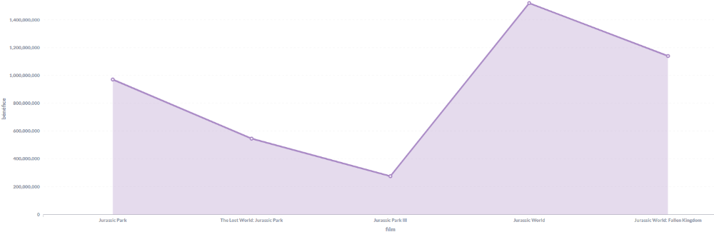Figure 4: Bénéfices généré par la franchise « Jurassic Park » après la création de Jurassic World a revoir
On voit ici que « Jurassic Park » est une licence qui a marqué les esprits car c’est la seule qui est sur le thème des dinosaures. En analysant le graphique nous remarquons que le tout premier a vraiment bien fonctionné (plus de 1 000 000 000$ de bénéfice) puisque les suivants sont devenus de moins en moins rentables (environ 350 000 000$ pour Jurassic Park III). La reprise avec « Jurassic World » a vraiment donné un second souffle à la licence qui est maintenant bien au-dessus des films précédents.
Un très bon exemple d’investissement dans une licence qui fonctionne est sans doute la licence des films Harry Potter.
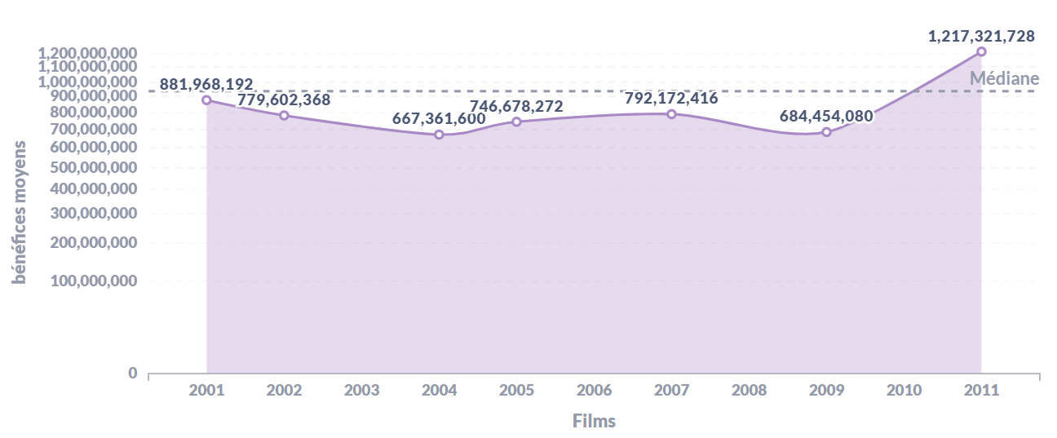
Figure 5: Bénéfices pour les films Harry Potter par année de sortie
On remarque ici que le bénéfice de chaque film reste très proche de la médiane malgré les changements de réalisateur et de metteur en scène tout au long de la durée de vie de la licence. C’est une licence qui a largement fait ses preuves dans le temps et elle représente donc un bon investissement car elle fait des bénéfices élevés et ce avec une constance remarquable.
Investir dans une licence aussi longue représente cependant un risque, en effet une licence qui dure aussi longtemps doit se renouveler et toujours surprendre son public pour continuer à attirer et risque donc de décevoir son public.

B.Les mauvaises idées d’investissement :
Nous avons vu les points d’investissement potentiels dans le cinéma, nous allons maintenant aborder les points à éviter dans le cadre d’un investissement dans le cinéma en 2022.

B.1.Investir dans une licence déjà mature et développée
Dans le cinéma des grosses licences ont pour projet de perdurer dans le temps mais cela peut devenir lassant. Dans un premier temps nous allons nous concentrer sur un point important, l’évolution de l’attractivité d’un film. La plupart du temps les suites de film peuvent attirer de nouveaux spectateurs mais d'autres n’y arrivent pas. Pour essayer de remonter la pente ils sortent d’autres films ou des suites pour mettre en place de nouvelles intrigues ou ils changent de réalisateurs pour se renouveler mais cela devient très souvent un flop. Prenons comme premier exemple les trois trilogies de Star Wars.
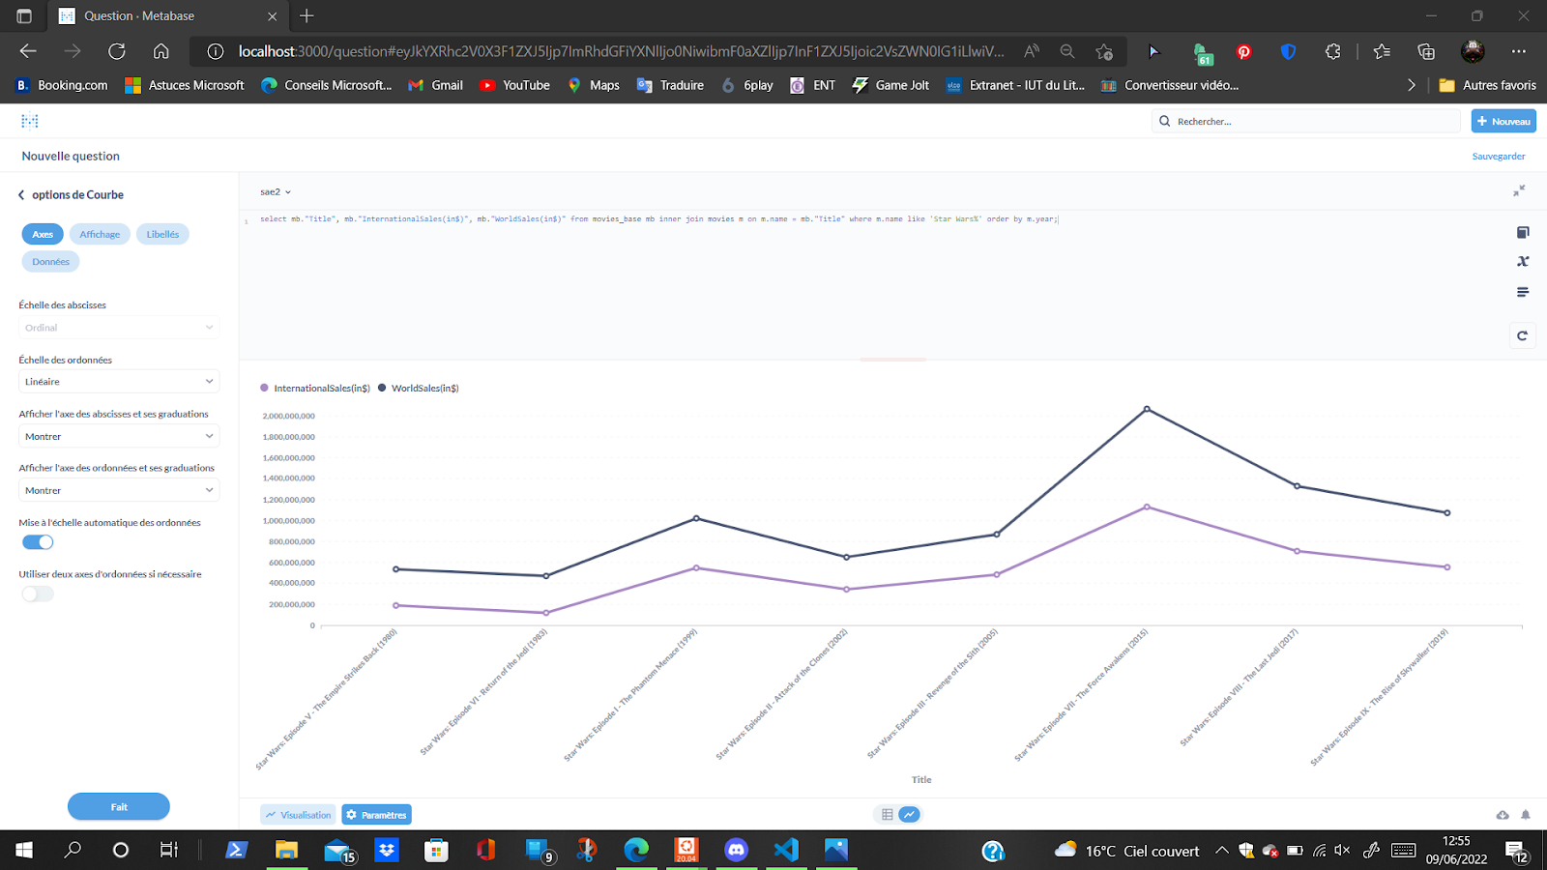Figure 6: Bénéfices Star Wars par films
Nous pouvons voir sur l’ensemble des films, par année de sortie, une certaine croissance des bénéfices allant du premier épisode jusqu'au sixième épisode. Toutefois, à la sortie du septième épisode, il y a eu une augmentation incroyable qui a fait doubler le bénéfice suite à l’attente du public et des dix années d’écart. Malheureusement l’épisode suivant n’a pas connu le même succès, le réalisateur a changé et l’histoire ne tenait plus la route. Ils ont essayé de faire revenir les gens en appelant le réalisateur de l'épisode sept mais en ne respectant plus la suite un peu logique du huitième épisode, l’histoire n'avait plus aucun sens et le bénéfice général a connu une large baisse, résultant de la déception des spectateurs. Cet exemple nous permet de montrer qu’une très bonne licence ne fait pas tout dans un film, il faut qu’elle ait du sens et qu’elle ne soit pas trop prolongée pour ne pas provoquer chez le spectateur de la déception.

B.2.Investir dans un Genre ou un Style de film trop original, qui surprends les spectateurs
Un autre point essentiel dans le renouvellement de licence existante est la modernité qui peut être apportée aux licences. Lors d’un rachat de licence, il s’agit, la plupart du temps, un nouveau réalisateur qui prend la relève de la licence et qui souhaite naturellement mettre l'œuvre au goût du jour en y intégrant des faits de société tel que le racisme ou encore le féminisme. Malheureusement c’est assez compliqué de changer le regard des spectateurs car ils souhaitent garder l’image du personnage telle qu’elle est. Par exemple dans « Men in black » qui est une licence qui a énormément fonctionné, le nouveau réalisateur à décidé de moderniser le film changeant l’acteur principal Will Smith par une femme et cela a eu de très grosses répercussions sur le chiffre d’affaires Comme on peut le voir sur ce graphique où Tessa Thompson remplace Will Smith dans le 4ème film de la série.
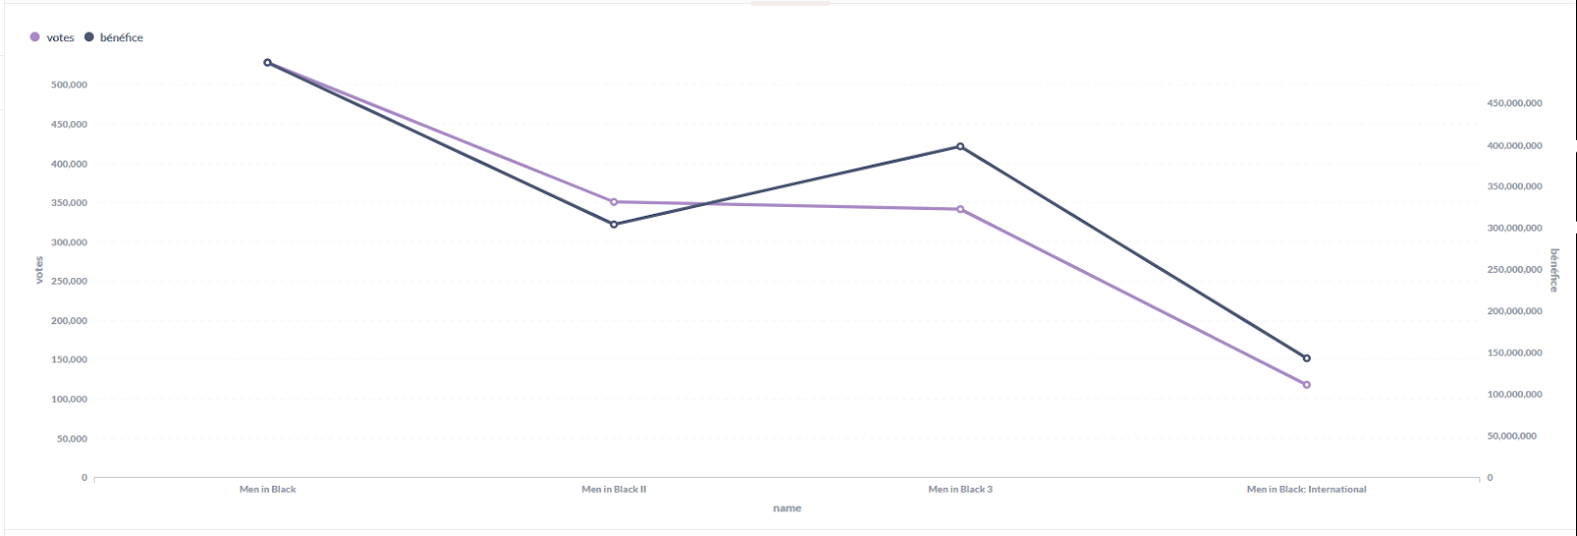Figure 7: Bénéfices Men in Black par films
Les bénéfices produits par le 4ème film sont bien inférieurs à ses prédécesseurs, ce qui représente une erreur d’investissement, à vouloir trop moderniser la série de films, ils ont diminué leurs bénéfices par 2.
Nous pouvons également retrouver ce phénomène dans le dernier James Bond « no time To die », qui suite l’annonce du fait qu’une actrice noire endosserait le rôle de l’agent 007, a subi les foudres de la critique internationale. Cet apport de modernité peut avoir des conséquences sur les recettes, ce qui est un mauvais investissement
Enfin une des plus grandes licences à l’heure actuelle nous avons Spider man qui a eu de grands changements en matière d’acteur. Les spectateurs ont été bouleversés suite au départ de Tobey Maguire. Mais nous avons eu l’arrivée de Tom Holland qui a réussi à plaire au public car c’est un acteur qui se rapproche de l’âme du personnage. Les réalisateurs ont essayé d’apporter encore une fois une touche de modernité en réalisant un film d’animation « Spider Miles Morales » souhaitant profiter de l’engouement autour des films d’animation. Cependant les publics de « spider man » et celui des films d’animation étant différent, nous pouvons remarquer dans le graphique une immense différence en matière de bénéfice. Avec ses nombreux changements on remarque que les bénéfices ne sont pas stables donc ce n’est pas un bon investissement.
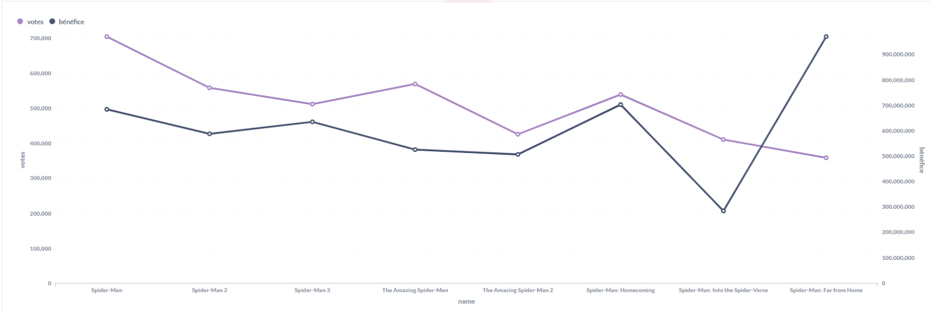Figure 8: Bénéfices Spider-Man par films
La production s’est tout de même bien reprise avec la sortie du film suivant qui n’est pas un film d’animation, réalisant le record de bénéfice de la licence.

B.3.Investir dans un genre peu répandu et miser sur son explosion dans les prochaines années
Un troisième point peut intervenir en ce qui concerne la réputation des genres dans le cinéma, on pourrait s’attendre qu’un genre de film précis va prendre de l’ampleur alors que pas du tout. Cela peut-être tentant d’investir dans un genre méconnu du grand public, en se disant : « Nous allons être précurseurs », devenir les pionniers du futur genre le plus connu de demain. Cependant cette méthode d’investissement est très risqué puisque nous avons vu que certains genre de films ne sont pas regardés et donc pas rentables car ils n’attirent pas les gens. Nous pouvons prendre l’exemple des films d’horreur, c’est un genre très connu mais c’est pour une clientèle de niche qui est exigeante. Mais à l’arrivée des premiers films tels que Vendredi 13 avec Jason ou Halloween avec Michael Myers, nous aurions pu nous dire en lisant le synopsis que l’histoire semble intéressante et cela peut captiver le spectateur. Malheureusement tous ces genres de films n’ont absolument pas fonctionné car faute à un public vraiment trop précis, ils n’ont pas su attirer les foules afin de rentabiliser l’investissement.
Des exceptions existent pourtant avec par exemple le film « ça » d'Andrés Muschietti qui a réussi à faire venir des gens dans les salles qui n’étaient pas forcément des clients de ce genre de film, devenant ainsi le film d’horreur le plus rentable de l’histoire.
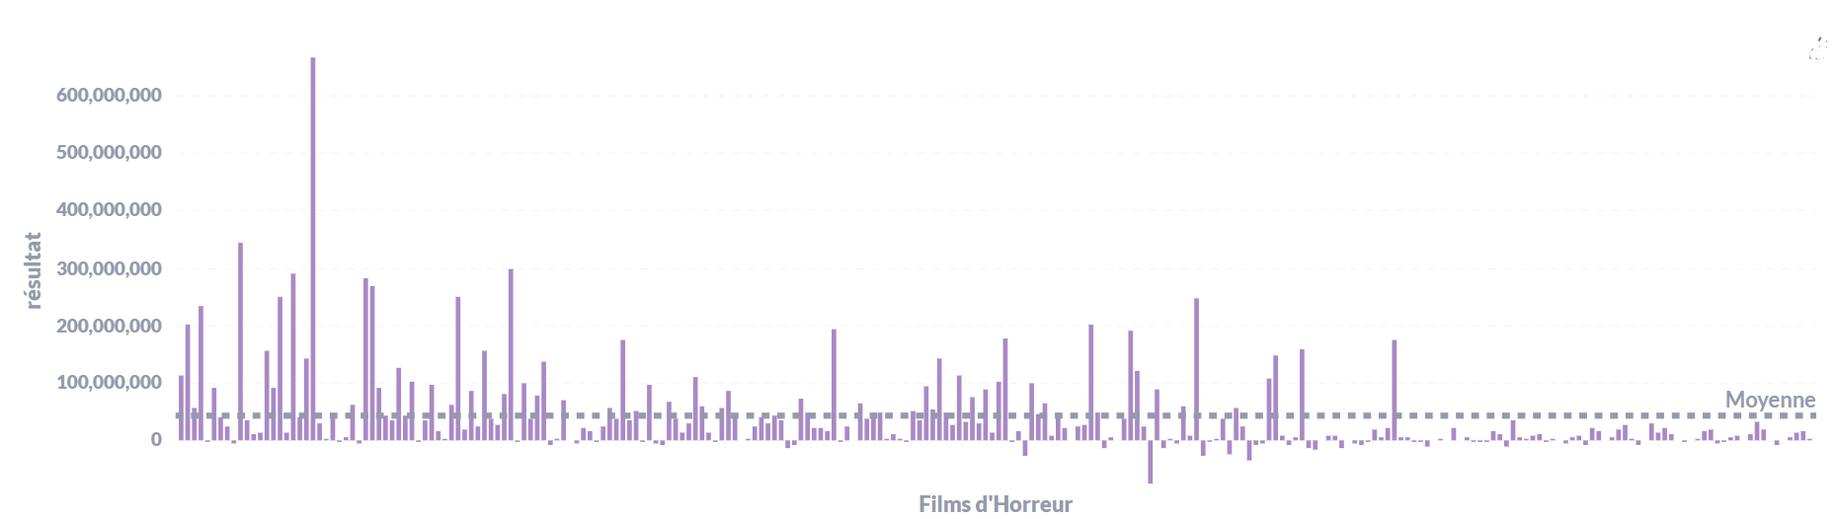Figure 9: Résultats des Films d'horreur
Nous pouvons également trouver des films qui s’inspirent de licences connues qui ont réussi et ainsi profité de l’engouement du public pour un genre précis du film. Nous pouvons prendre comme exemple Jurassic Shark, qui est un film qui est basé sur des requins préhistoriques (à la place des dinosaures de Jurassic Park). Le problème c’est qu’ils n’ont même pas changé la charte graphique pour le titre et le logo du film. Bien évidemment le film n’a pas du tout marché mais ils ont quand même réussi à sortir le deuxième.

Synthèse :
Nous avons vu les points importants à surveiller lors de l’investissement dans un film ou d’une licence mais également les mauvaises idées d’investissement, mais, revenons à notre question de départ : Comment faire revenir les gens au cinéma ?
Par chance, le cinéma a une arme en sa possession : la chronologie des médias. Le ministère de la Culture définit une chronologie des médias, ce qui permet au cinéma de proposer les films les plus attendus (Avatar, Top gun, etc.) au moins 6 mois avant les plateformes de streaming.
Cette chronologie des médias a un effet doublement positif sur une relance du cinéma :
- Cela nous laisse la possibilité d’investir dans des licences si attendues que les gens ne vont pas résister à attendre 6 mois, la sortie du film sur les plateformes de streaming, pour le regarder. Nous pouvons prendre par exemple le film Top Gun, bien que le premier opus soit sortie en 1986 et disponible depuis bien longtemps en streaming, les gens sont venus en masse dans les cinémas pour regarder la suite.
- Pouvoir faire découvrir en avant-première des films moins connus et donc plus fragiles à un public de connaisseur, plutôt que de lâcher ses films novateurs dans la jungle d’internet où ils ne trouveront que très rarement leur public :
Pour faire revenir les gens au cinéma, il faut leur donner envie de revenir avec un genre de film qui leur plaît, un acteur qui fait vendre et surtout avec une licence connue. Cela permet de les rendre nostalgiques de l’époque où ils ont découvert le premier Top Gun au cinéma ou bien le premier Avatar : qui sont des licences qui ont déjà fonctionné mais qui ne sont pas trop longues, d’un genre apprécié du grand public et rentable, ainsi qu’un acteur principal qui fait vendre.
Après cette réflexion sur les investissements possibles à l’heure actuelle, nous pouvons essayer de réfléchir à propos des genres et des acteurs qui fonctionneront dans plusieurs années en analysant le début de carrière des acteurs populaires d’aujourd’hui et en les comparant aux acteurs actuellement débutants
Index des figures
Figure 1: Représentation des 4 genres qui fonctionnent le mieux depuis 2020 8
Figure 2: Moyenne des bénéfices des films par acteur principaux (supérieur à 300 000 000) 10
Figure 3: Bénéfices des Pirates des Caraïbes par films 11
Figure 4: Bénéfices généré par la franchise « Jurassic Park » après la création de Jurassic World a revoir 12
Figure 5: Bénéfices pour les films Harry Potter par année de sortie 13
Figure 6: Bénéfices Star Wars par films a revoir 14
Figure 7: Bénéfices Men in Black (a revoir) 15
Figure 8: Bénéfices Spider-Man a revoir 16
Figure 9: Résultats des Films d'horreur 17

